Отчёт по лабораторной работе

Простейший вариант

Якушевич Артём Юрьевич

Содержание

# Цель работы

Освежить в памяти работу с гитом и терминалом git bush а также познакомиться с основными возможностями разметки Markdown.

# Задание

##Создать аккаунт на Github. ##Создать репозиторий. ##Настроить SSH keys. ##Настроить Git Bash. ##Добавить файл на Github. ##Сделать и приложить отчёт.

# Выполнение лабораторной работы

##Создал аккаунт на Github. (рис. 1)

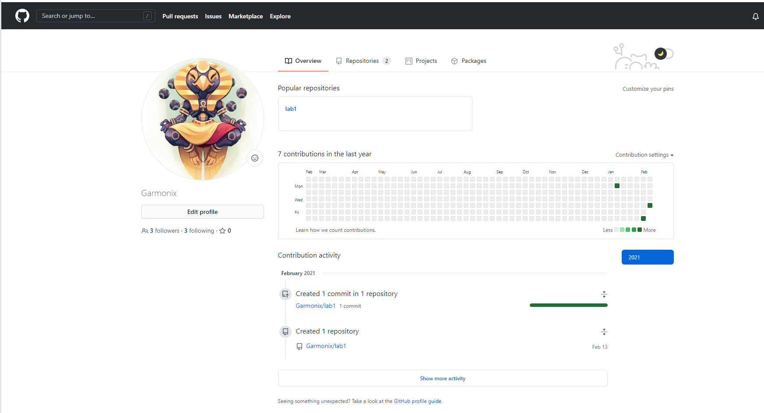

Figure 1: Профиль на Git

##Создал репозиторий на Github. (рис. 2)

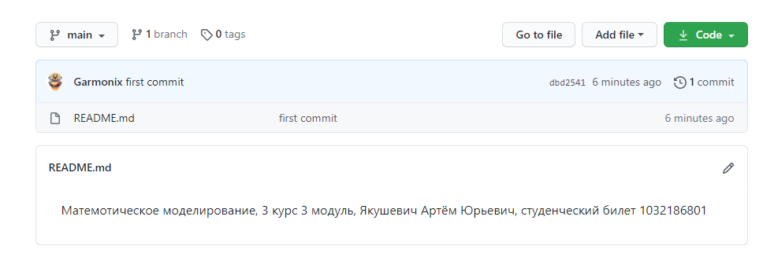

Figure 2: Репозиторий на Git

##Создал и подключил SSH-ключ. (рис. 3)

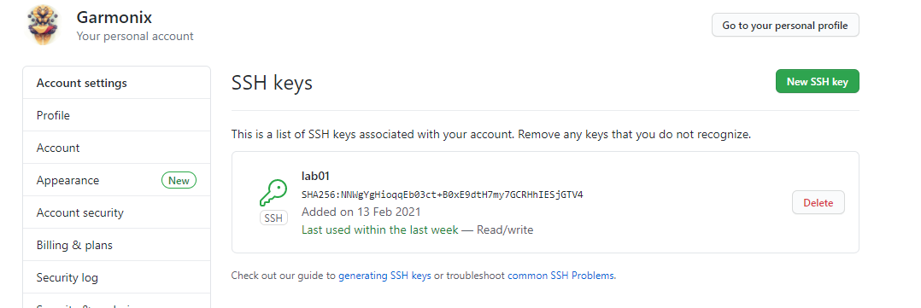

Figure 3: SSH-key на Git

##Настроил Git Bash. (рис. 4)

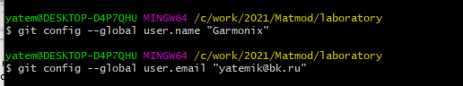

Figure 4: Настройка git bash

##Добавил первый файл на Github. (рис. 5)

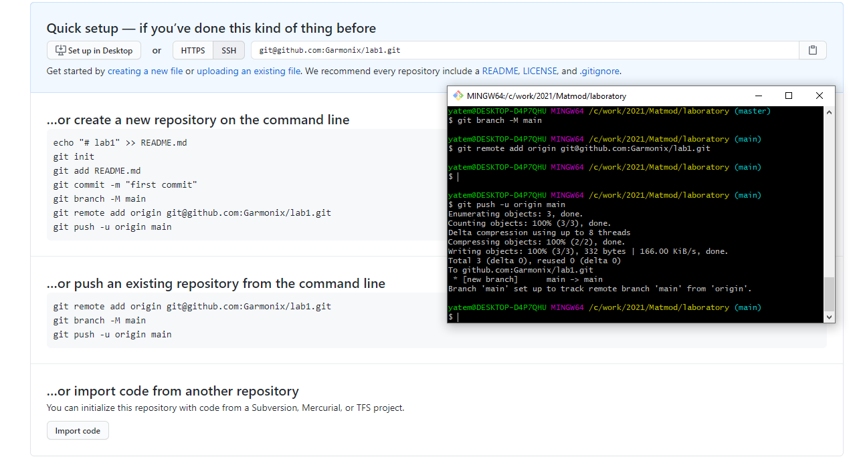

Figure 5: Первый файл на Git 1

##Сделал отчёт в Markdown и залил на Git.

# Выводы

Вспомнил основы работы с Git, научился создавать отчёты в Markdown.